Отчет об акции «Каждой пичужке – кормушка» (средняя группа)
В нашем дошкольном образовательном учреждении была проведена акция "Каждой пичужке - кормушка». Ее целью является изготовление кормушек детьми совместно с родителями, их размещение на территории детского сада, организация дежурств в «птичьей столовой».
Родители и дети ответственно относятся к серьезному и нужному делу – изготовлению кормушек. Они их изготавливают из бросового и природного материала
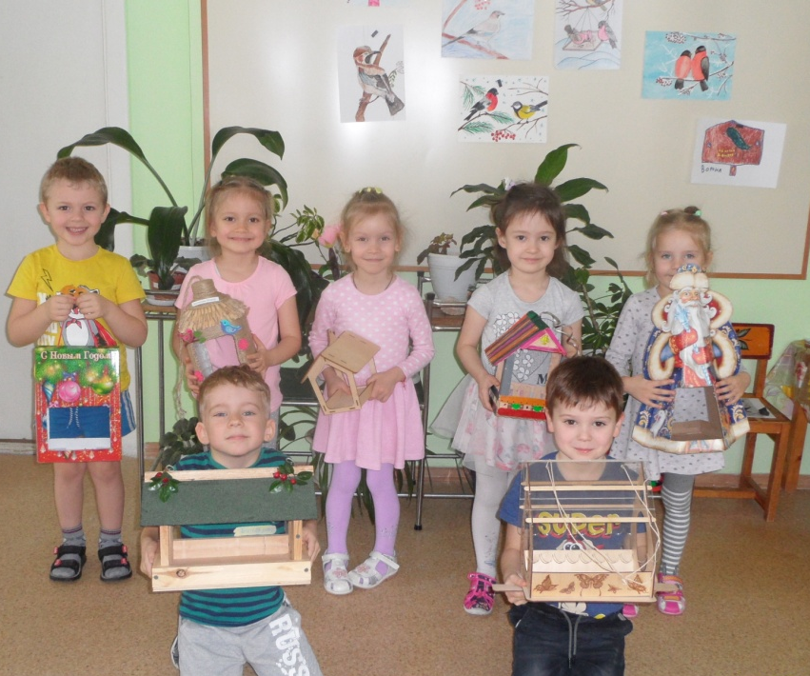
Но мало изготовить кормушки, их надо постоянно наполнять кормом.
Дети и их родители приносят разнообразный корм для птиц: пшено, гречку, семена подсолнечника, семена тыквы, сухари, сало для синичек и др..
Дети заботливо относятся к птицам и ежедневно дежурят в «Птичьей столовой», чистят и подправляют кормушки, пополняют их собранным кормом. А птицы и рады, со всех сторон слетаются, им такой прием очень нравится.
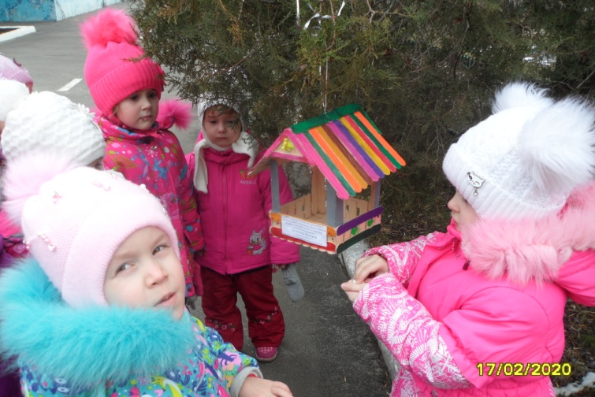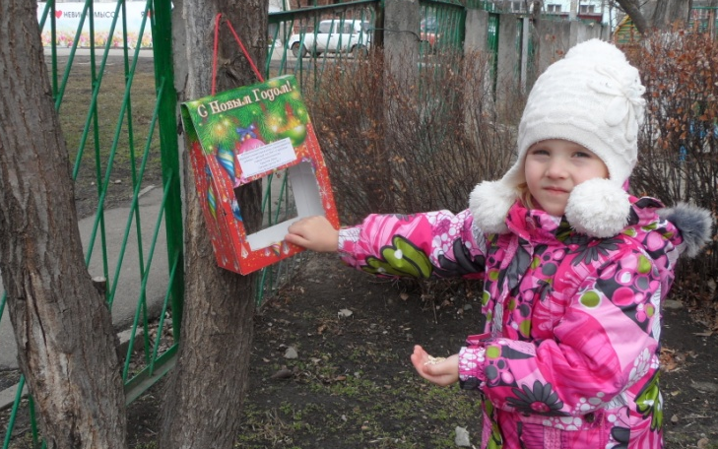
Результатом хорошей подкормки является то, что стайки птиц в ожидании корма держатся на участке детского сада, ждут его. А для того, чтобы дети знали, как называется тот или иной посетитель кормушки, чем он любит полакомиться, мы провели:
* Игровые упражнения и дидактические игры:
«Кто что ест?», «Чья тень?», «Кто, где живет?», «Какой птиц не стало»; «Найди по контуру», «Чей голос?», «Собери птичку»,
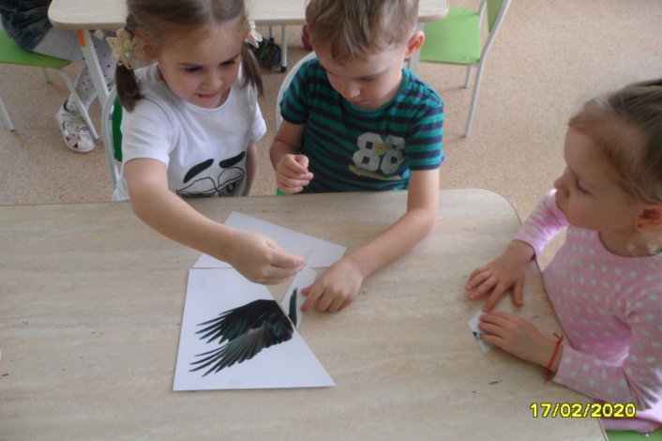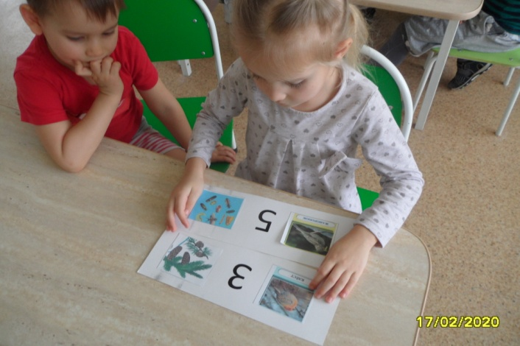
«Кто дальше, кто ближе», «Кто, где сидит», «Покажи и назови»; «Угадай по описанию», «4 лишний».
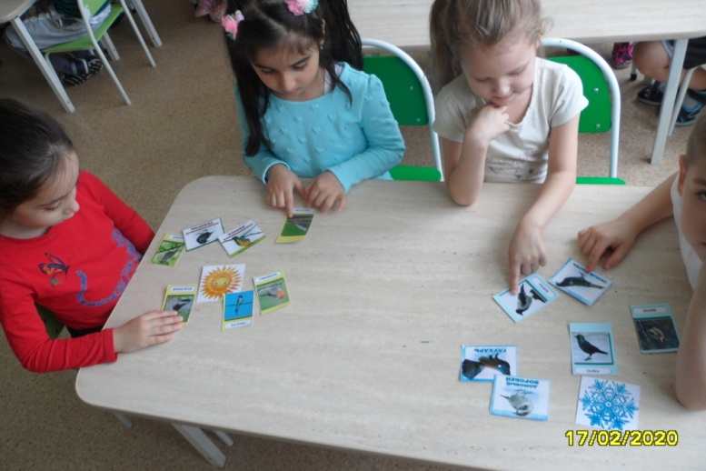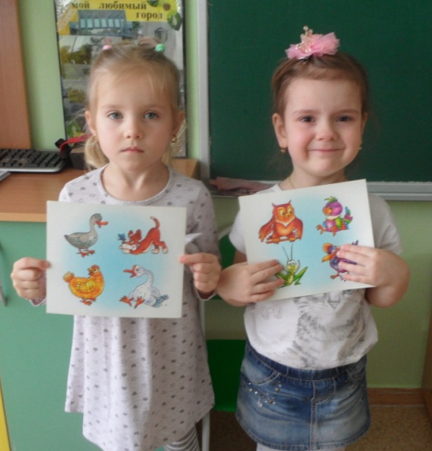
* Рассматривали иллюстрации «Зимующие птицы».
*Провели игру – драматизация «Птичий двор»
* Раскрашивали силуэты птиц.
* Лепили птичек.
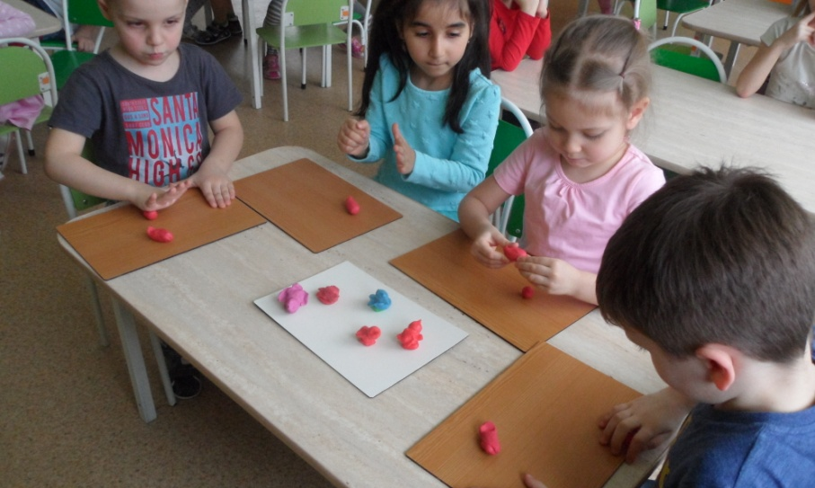
*Занимались аппликацией «Веточка рябины»
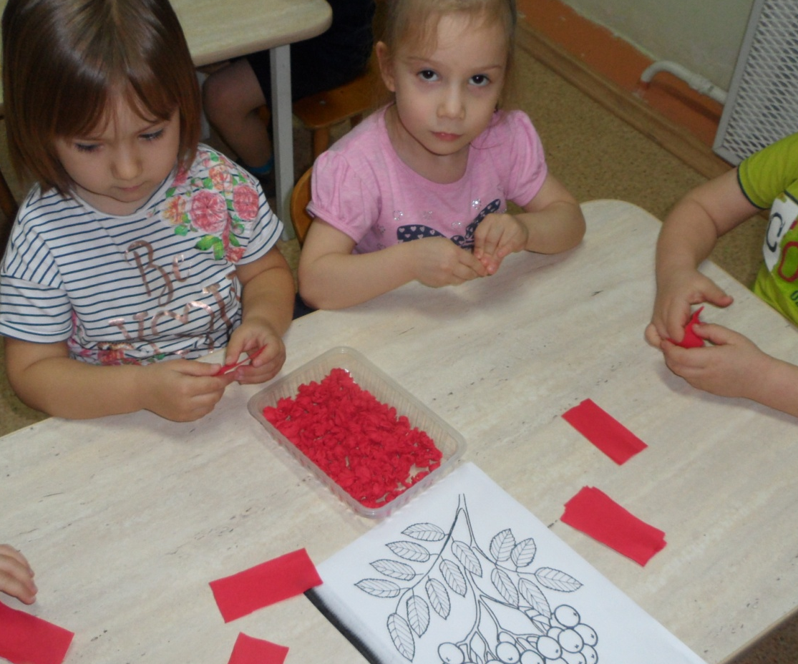
Для родителей были подготовлены:
* Рекомендации по прочтению художественной литературы о зимующих птицах.
* Конкурс рисунков «Зимующие птицы».
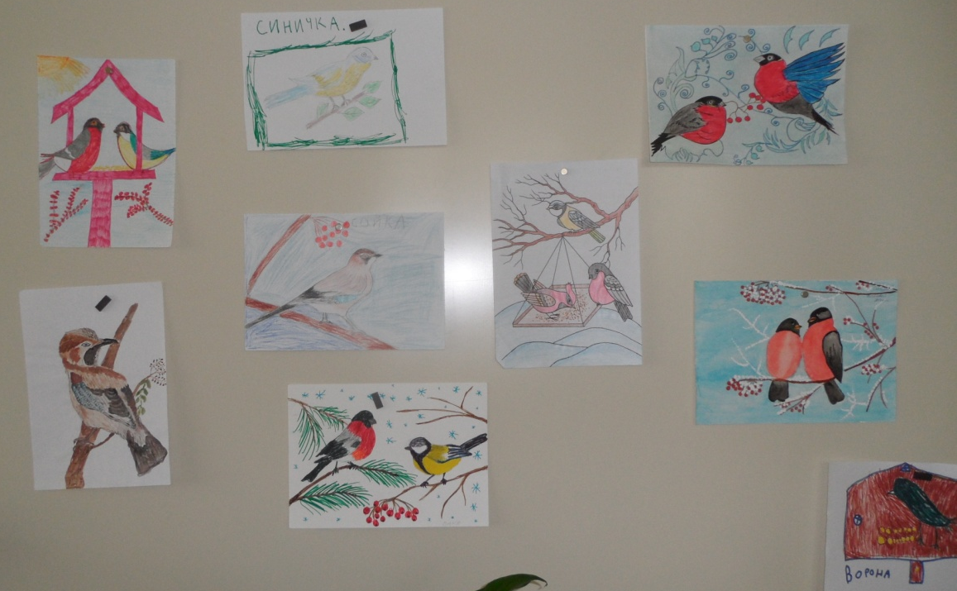
* Розданы буклеты для родителей «Как и из чего можно сделать кормушку для птиц»
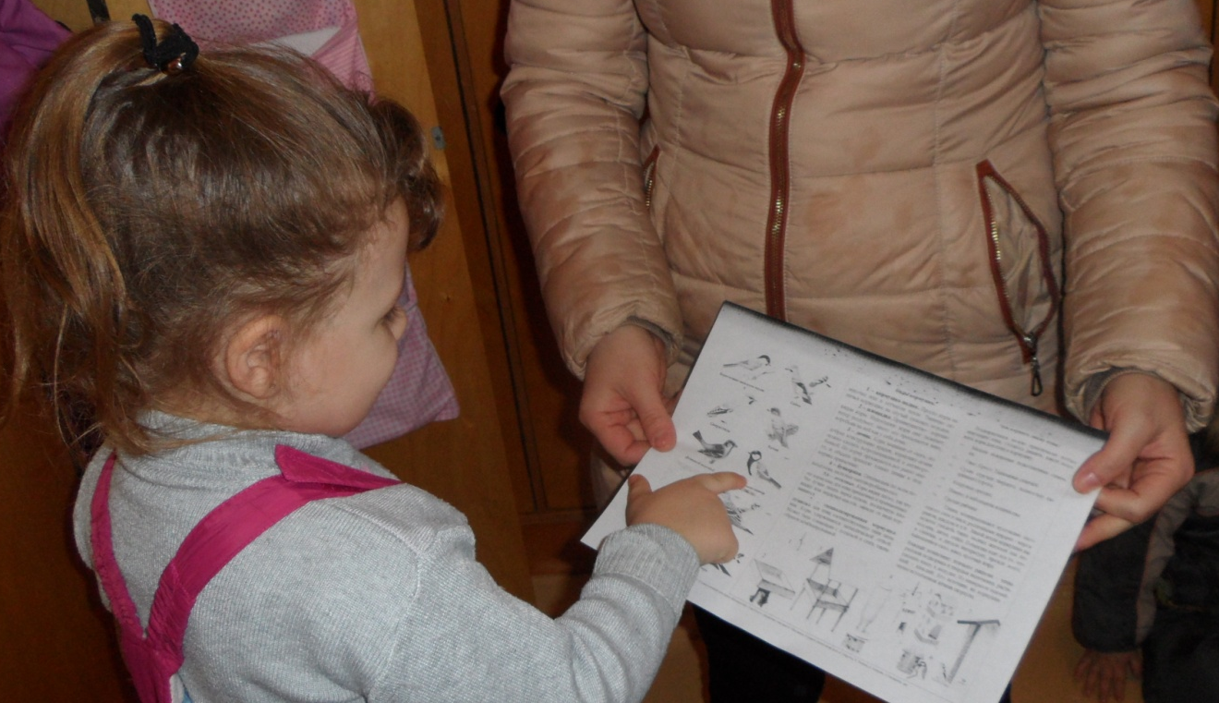
* Подготовлена презентация о Зимующих птицах нашего края
Ежедневная подкормка птиц на участке создает хорошие условия для наблюдений за ними.
Наблюдение 1. «Какие птицы прилетают на кормушку?»
Цель: учить детей, рассматривая птиц, различать их по размеру, окраске оперения, издаваемым звукам; познакомить с их названиями.
Наблюдение 2. «Ищем птичьи следы».
Цель: установить, что на свежевыпавшем снегу остаются разные следы: от людей, животных; птичьи следы похожи на крестики, по ним можно узнавать, какие птицы были на участке и что они делали.
Наблюдение 3. «Как птицы передвигаются по земле?»
Цель: учить детей замечать особенности передвижения птиц по земле: ворона ходит большими шагами — у нее ноги длиннее, чем у воробья и голубя, воробей скачет на двух ножках; голубь делает частые шаги.
Наблюдение 4: «Как птицы летают?»
Цель: обратить внимание детей на то, что птицы в полете выглядят иначе, чем на земле: у них широко раскрыты крылья, хвост, шея и ноги вытянуты. Птицы летают, потому что машут крыльями, отталкиваясь ими от воздуха; птицы могут летать и не размахивая крыльями - планировать, в этом случае они теряют высоту и постепенно снижаются. Садясь на землю, деревья, крышу дома, птица складывает крылья и хвост, чтобы они не мешали.
В ходе проведения акции дети много узнали о птицах. Но самое главное дети поняли, что в наших силах помогать птицам, заботиться о них и то, что мы можем и должны заботиться о наших братьях меньших.
Ведь мы - люди!

Воспитатель Кондрашова А.В.

